Приклади іноземного втручання

Ось декілька прикладів іноземного втручання, з яким стикаються етнічні громади Ці приклади ґрунтуються на досвіді, яким етнічні громади поділилися з Міністерством у справах етнічних громад.

У цих прикладах «іноземна держава» означає **будь-яку країну, крім Нової Зеландії**.   
Цей термін використовується для позначення країн за межами Нової Зеландії.

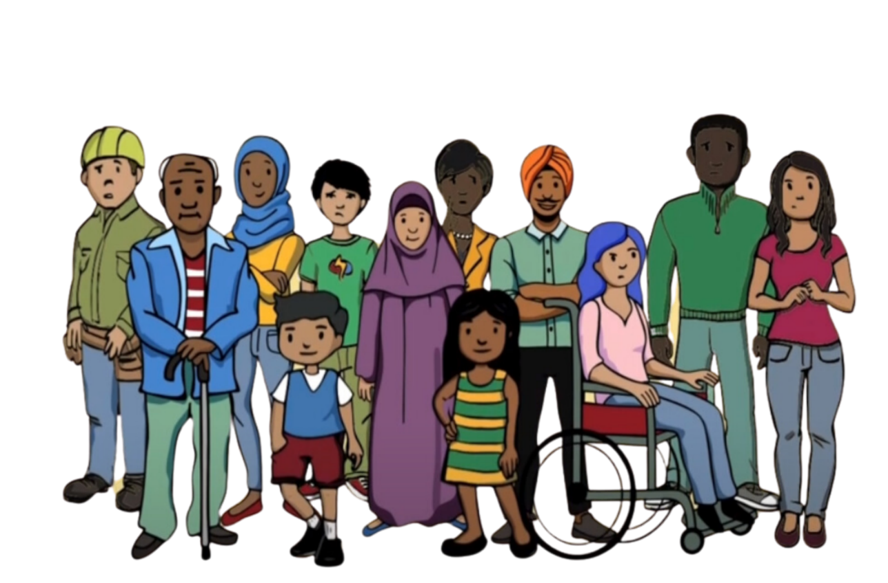

**Приклад 1**

Члени спільноти часто хочуть поїхати до рідних країн, щоб побачитися зі своїми друзями та родичами. Для цього їм, можливо, доведеться скористатися послугами консульства. Ці послуги надаються посольством або консульством країни своїм громадянам за кордоном і включають видачу паспортів, віз, проїзних документів та вирішення інших юридичних питань.

Співробітники консульства повідомили членів етнічної громади в Новій Зеландії про те, що вони не отримають поновлення паспортів або віз, якщо вони спілкуються з групами або людьми в Новій Зеландії, які критикують цю іноземну державу. Це призводить до того, що громада не може висловлювати свої погляди, спілкуватися з певними людьми, протестувати чи приєднуватися до груп. Ці обмеження змушують громаду в Новій Зеландії відчувати себе в пастці та під контролем іноземної держави. Коли люди не можуть подорожувати, щоб побачитися зі своєю сім'єю та друзями, це має великий вплив на їхні сім'ї та їхній добробут.

**Приклад 2**

В одній громаді місце поклоніння стало мішенню іноземного втручання. Новий член, який здавався дуже релігійним, активно залучився до релігійної діяльності громади. Він почав багато говорити про політику і закликати людей підтримувати уряд своєї країни походження. Він хотів, щоб проповіді були про політику. Новий член також намагався зупинити людей від критики іноземної держави. Про все це його попросила іноземна держава.

Члени громади, які критикували іноземну державу, за присутності нового члена отримували анонімні погрози через текстові повідомлення та соціальні мережі. Цього не було до появи нового учасника. Громада підозрювала, що новий член звітує перед іноземною державою. Вони побачили, що ці проблеми почалися лише після того, як до них приєднався новий член, який намагався змусити людей підтримувати іноземну державу. Ця ситуація змусила людей відчувати невпевненість і недовіру один до одного. Громаді стало важко збиратися разом і зосереджуватися на своїй вірі в цьому місці поклоніння.

**Приклад 3**

У громаді люди помітили підозрілу поведінку одного з членів громади. Ця людина, здавалося, завжди запитувала про політичні погляди та діяльність інших людей у громаді. Громада виявила, що іноземна держава попросила цю особу повідомити в посольство в Новій Зеландії про людей, які критикували уряд країни походження.

У деяких членів громади, які спілкувалися з цією людиною та критикували іноземну державу, виникли несподівані проблеми, наприклад, проблеми з візою та допити в аеропорту, коли вони прибули до країни походження. Раніше з ними такого ніколи не траплялося. Вони вважають, що ці проблеми виникли через те, що про їхні розмови з цим членом громади повідомили в посольство. Це викликало у людей у громаді страх і недовіру, тому вони перестали висловлювати свої справжні думки.

**Приклад 4**

Активіст, який критикував свою країну походження, постраждав від влади, коли повернувся до цієї країни. Громада в Новій Зеландії почула про це і була дуже стурбована тим, що це може статися з кимось із їхніх знайомих.

Через кілька місяців у Новій Зеландії член громади отримав повідомлення з погрозами, в яких його попереджали бути обережними, якщо він подорожуватиме за кордон. Перебуваючи в Новій Зеландії, він говорив про проблеми з правами людини у своїй країні. Тепер він дуже стурбований відвідуванням своєї родини та зупинками в країнах, які можуть діяти згідно з ордерами на арешт від уряду його країни походження.

Урядові чиновники з їхньої країни походження відвідали його родину в цій країні, і тепер його родина попросила цього активіста припинити говорити про права людини в Новій Зеландії. Цей тиск змусив члена громади припинити контакт із сім'єю, оскільки він побоюється за безпеку своєї родини. Він також хвилюється за власну безпеку та свободу слова в Новій Зеландії.

**Приклад 5**

Член громади, який часто публічно критикує іноземну державу в соціальних мережах, зіткнувся з іноземним втручанням. Його особиста інформація, така як адреса, номер телефону та електронна пошта, була розміщена в Інтернеті — це називається доксингом. Людей, які проводили доксинг, попросила зробити це іноземна держава. Член громади отримував телефонні дзвінки та повідомлення з погрозами. Його облікові записи в соцмережах також отримали багато образливих коментарів. Член спільноти почувався дуже наляканим і в небезпеці.

Пізніше він з'ясував, що доксингом займалися люди в Новій Зеландії, які працювали на іноземну державу. Члена спільноти піддали доксингу, щоб налякати його, щоб він припинив публічно критикувати іноземну державу в соціальних мережах. Він перестав висловлювати свої погляди та думки в соцмережах.